Учебно–тренировочные сборы
по фигурному катанию на коньках
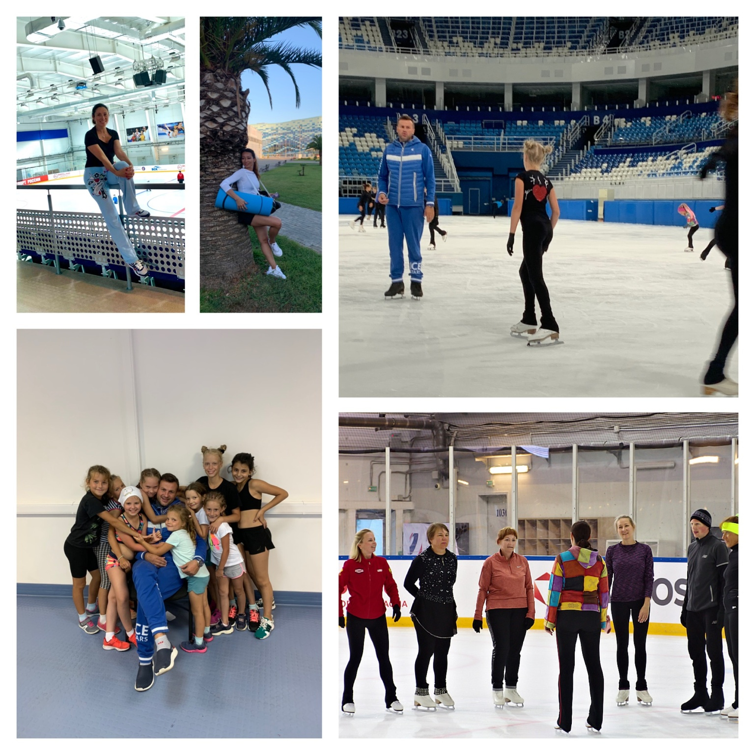

26 Октября – 3 ноября 2020
СОЧИ (ОЛИМПИЙСКИЙ ПАРК)

Приглашаем на сборы в осенние каникулы
в Олимпийском парке Сочи!
Клуб «Финист» (Москва) совместно с клубом «Аксель» (Сочи) приглашает фигуристов разного возраста и уровня подготовки на учебно-тренировочные сборы в Сочи. Занятия проводятся в ЛД Айсберг и в Тренировочном центре по фигурному катанию и шорт-треку в Олимпийском Парке Сочи с 26 октября по 3 ноября 2020 г.
В программе сборов – 2 ледовые тренировки и 2 занятия в зале ежедневно с 26 октября по 3 ноября, свободный (выходной) день – 30 октября. Занятия начинаются в первой половине дня 26.10.2020 и заканчиваются во второй половине дня 3 ноября. Рекомендуемые даты заезда\отъезда – 24-25 октября\4 ноября.
Тренировки на льду включают в себя интенсивную работу над прыжковой техникой, вращениями и скольжением. В ходе сборов, также возможны дополнительные индивидуальные занятия, постановка/отработка программ, подготовка к тестам.
Помимо тренировок спортивных групп, во время сборов мы организуем:
- занятия для малышей «Первые шаги»,
- группы для взрослых любителей разного уровня,
- а также бесплатные занятия общефизической подготовкой для родителей спортсменов и сопровождающих.
Группы для ледовых занятий формируются в соответствии с уровнем подготовки фигуристов, не более 10 человек в каждой.
Занятия в спортивно-оздоровительной группе «Первые шаги» предназначены для детей от 3,5 лет: ежедневно 1 тренировка на льду (60 минут) и 40-45 минут в зале.
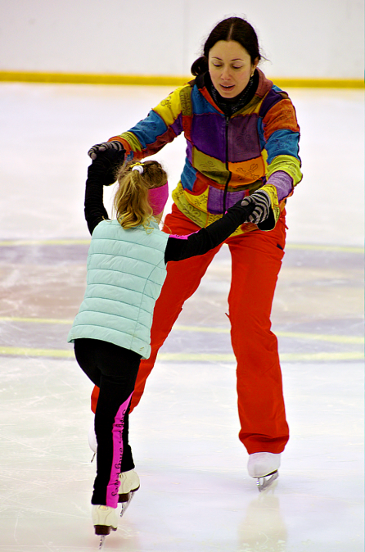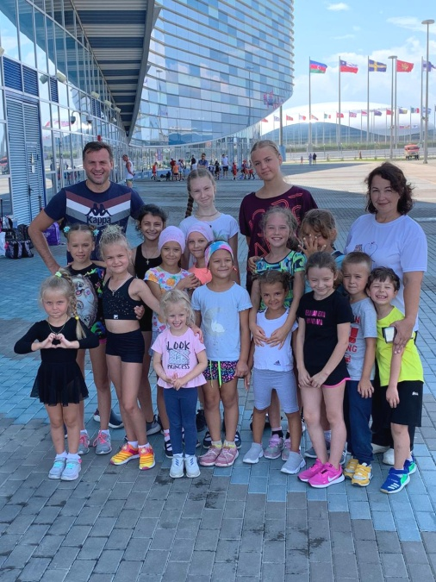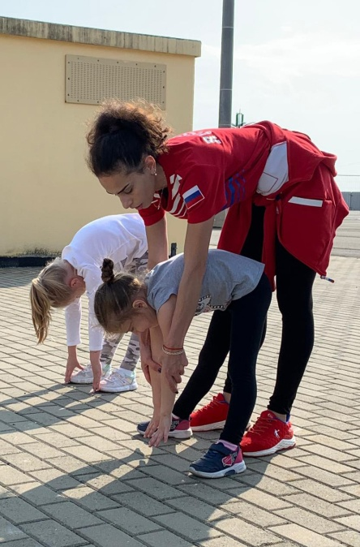

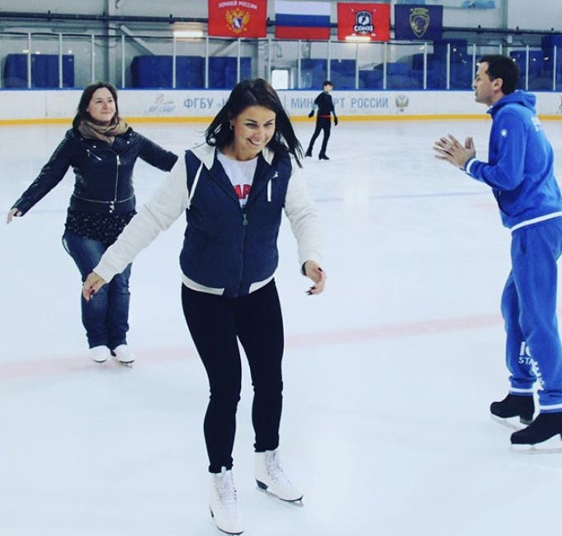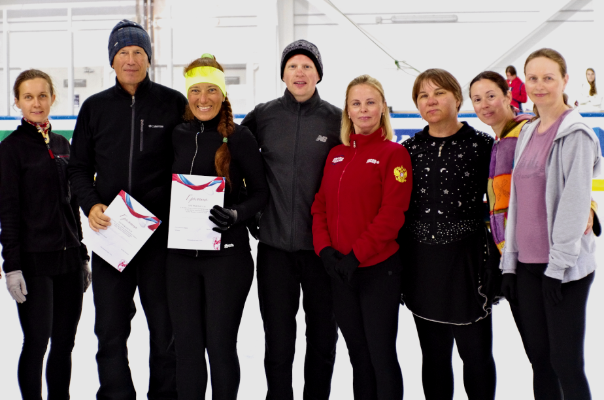

Тренерский состав: Евгения Багина, Станислав Евдокимов, Армине Оганисян, Ирина Шевченко.

Станислав Евдокимов - мастера спорта, воспитанник СДЮСШОР «Орленок» (Пермь), тренировался под руководством В.Н. Тюкова и В.Ф. Тюковой. Двукратный победитель Кубка и Первенства России, участник многочисленных российских и международных соревнований. После окончания спортивной карьеры и до настоящего времени постоянный участник ледовых шоу Ильи Авербуха. Имеет многолетний опыт подготовки спортсменов разного возраста и уровня, работает как с одиночниками, так и с фигуристами, выступающими в парном катании. Старший тренер клуба «Аксель».
Армине Оганисян – мастер спорта в синхронном катании, КМС в одиночном катании. До 2019 года входила в основной состав Сборной РФ, многократный призер Чемпионата России по синхронному катанию. В настоящее время тренирует в клубе «Аксель», работает со спортивно-оздоровительными группами, имеет опыт работы со взрослыми любителями.
Ирина Шевченко – КМС СССР по фигурному катанию на коньках, участник Чемпионатов и Кубков СССР. Высшее профильное образование, стаж тренерской работы свыше 20 лет. Тренер клуба «Аксель».
Евгения Багина – КМС в одиночном фигурном катании, тренировалась под руководством М.В. Войцеховской (СДЮСШОР «Локомотив», Екатеринбург), руководитель и тренер клуба фигурного катания «Финист», так же проекта «Finistcamp». Хореограф и постановщик программ, в том числе для взрослых любителей.
На сборы — всей семьёй!
Если в вашей семье фигурным катанием занимаются и дети и взрослые, то у вас есть уникальная возможность заниматься одновременно с детьми в отдельных группах с тренерами, имеющими большой опыт работы со взрослыми любителями. При этом участие в сборах будет оплачиваться по семейному тарифу, со скидкой.
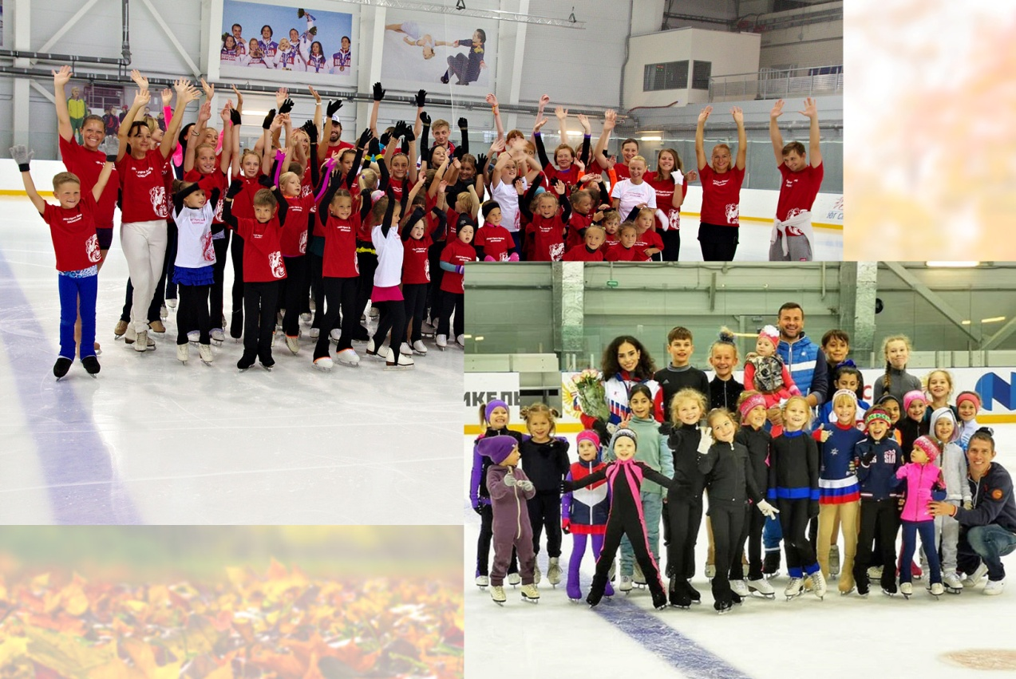

Заявки для участия в сборах направляйте организаторам по электронной почте akcelclub@yandex.ru с указанием ФИО и возраста участника, разряда или уровня катания (по возможности - с приложением видеозаписи выступления), а также ФИО сопровождающих лиц и номера контактного телефона, все вопросы можно задать по телефону: +7(965) 474-02-79

Внесение в список участников сборов производится только после получения 50% предоплаты тренировочной части сборов (без учёта проживания).

Стоимость участия в сборах:

Стоимость сборов (8 тренировочных дней, без проживания): 36 000 руб.
*для постоянных участников сборов; спортсменов клубов «Аксель» и «Финист»: 32 000 руб.
Стоимость сборов в группе «Первые шаги»: 16 000 руб.
*Возможность дополнительных занятий в группе СОГ клуба «Аксель»: 1 000 рублей/занятие.
Стоимость сборов при занятии 1 раз в день (взрослые оздоровительные группы): 19 000 руб.

Дополнительные скидки:
семейная скидка (2 участника из одной семьи) - 10%.

Размещение участников сборов

В этом году мы подготовили действительно потрясающее предложение по проживанию – отель Omega Sirius park (http://omegasirius.ru/) с размещением по специальным спортивным тарифам.

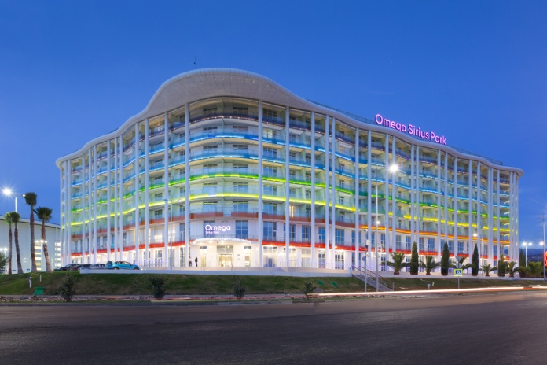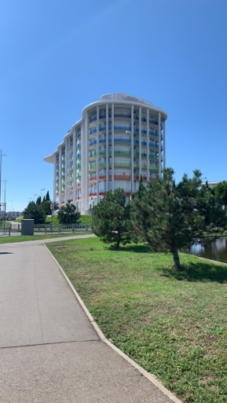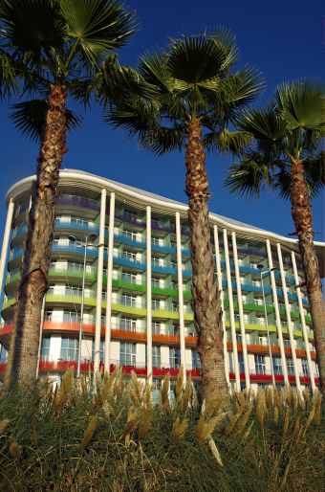
Отель расположен около Олимпийского парка, в шаговой доступности (не более 10 минут) от ЛД «Айсберг» и Тренировочного центра по фигурному катанию и шорт-треку, где проходят сборы.
Размещение участников сборов и сопровождающих лиц на базе отеля «Omega Park Sochi» 3* производится по специальному спортивному тарифу с завтраком или с питанием полный пансион.
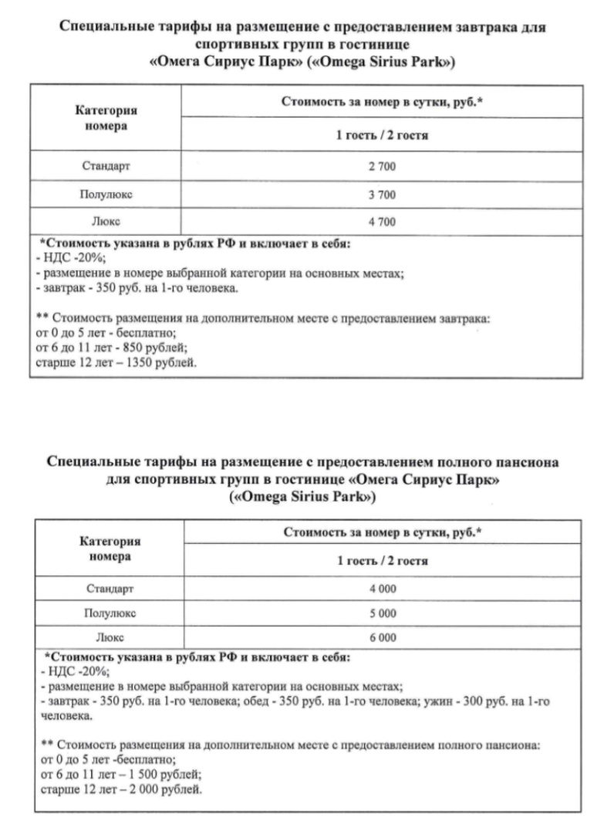

Стоимость номера двухместном размещении с полным пансионом:
Стандарт: 4000 рублей/сутки
дополнительное место с полным пансионом для детей 6-11 лет — 1500 руб./сутки
дополнительное место с полным пансионом для гостей старше 12 лет — 2000 руб./сутки
дети от 0 до 5 лет — питание и проживание бесплатно

Во всех номерах есть балкон, бесплатный Wi-Fi, чайная станция, сейф, ТВ со спутниковыми каналами, климат-контроль, фен, комплект туалетных принадлежностей, тапочки.

Стандарт

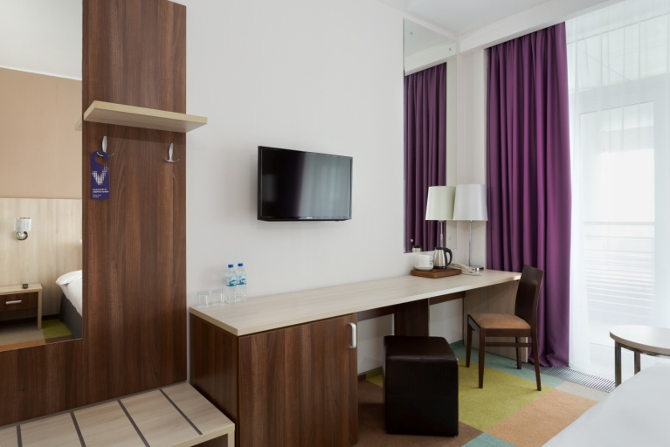
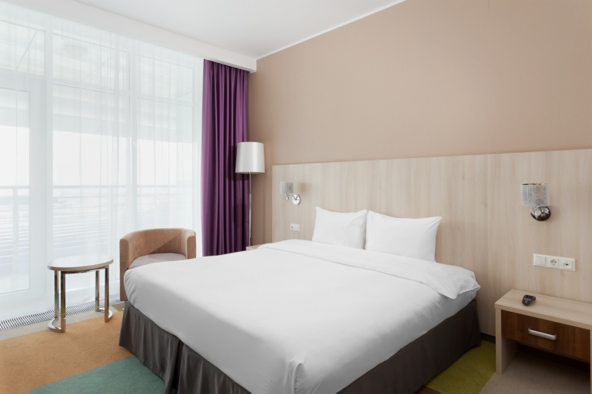

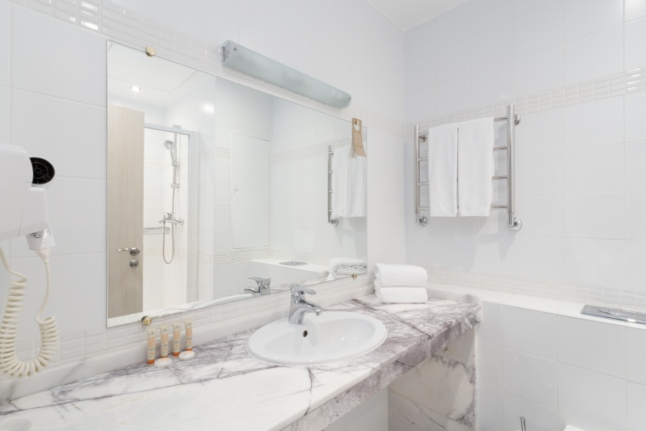
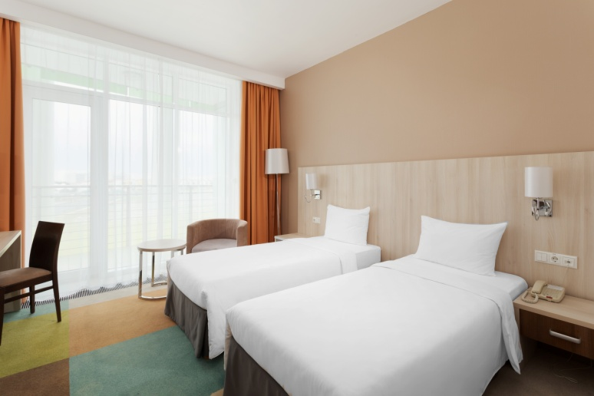
В номере возможно 1-2 местное размещение, максимальная вместимость до 3х человек. По запросу предоставляется детская кроватка/манеж или дополнительное место еврораскладушка.
! Возможно размещение с животными, взимается разовый дополнительный платеж.
Бронирование мест в отеле осуществляется через организаторов. Заявки с указанием даты заезда/отъезда, ФИО проживающих, для детей так же указывается дата рождения, направлять строго на адрес lains@mail.ru. Предоплата по счёту. Количество мест по указанному тарифу ограничено.
По всем вопросам обращайтесь к представителям клуба «Финист»:
+7 (916) 686 76 16 (Whatsapp, Viber) Евгения lains@mail.ru

Gus House (http://gus-house.ru)- это квартиры для комфортного проживания как на время отдыха так и для долговременного пребывания. В шаговой доступности от Олимпийского парка, современная набережная с широким пляжем, остановка общественного транспорта, жд станция, многочисленные точки питания и магазины.
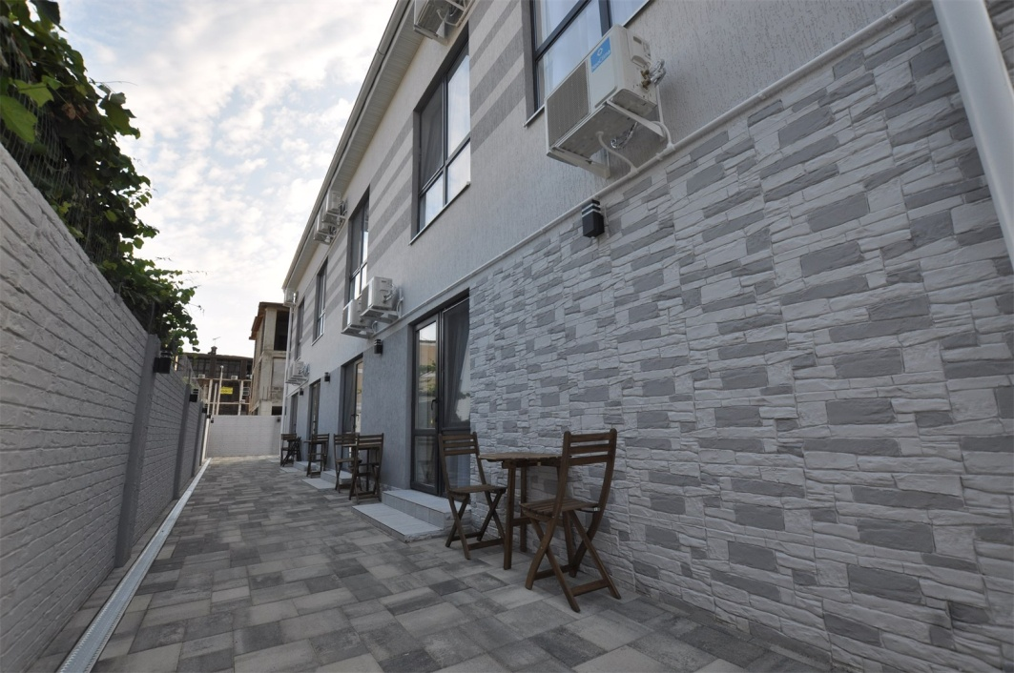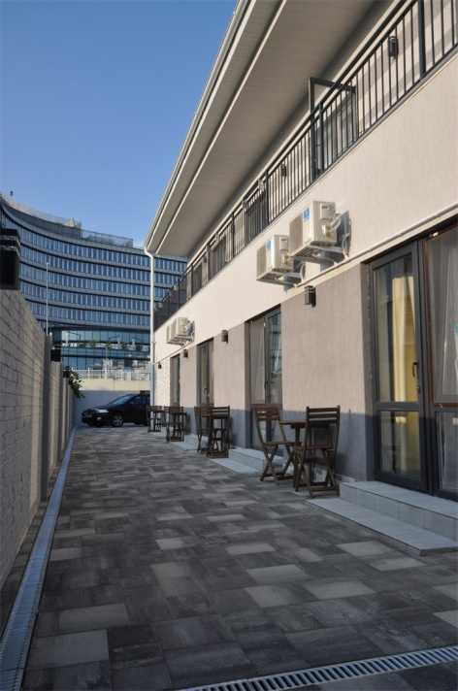
Стоимость апартаментов:

Мини от 2000/за сутки
Стандарт от 2500/за сутки
Комфорт от 3000/за сутки
Во всех номерах есть: телевизор, бесплатный Wi-Fi, кондиционер, плита для приготовления пищи, мини холодильник.
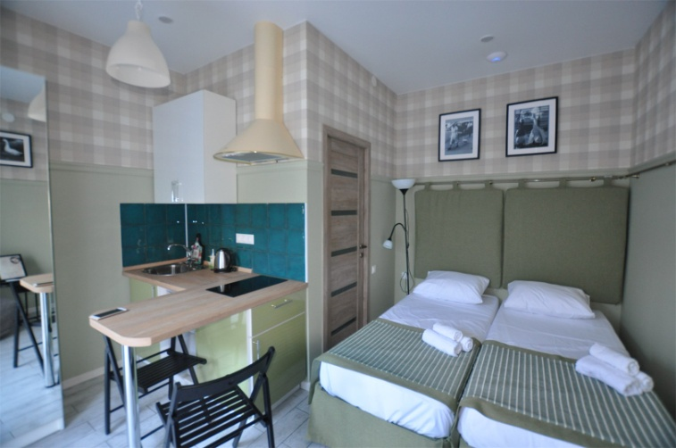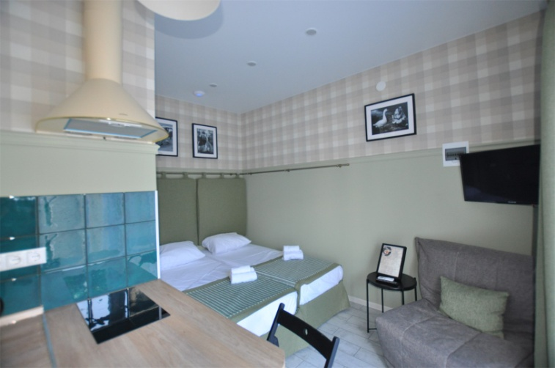
Бронирование мест в отеле осуществляется через организаторов. Заявки с указанием даты заезда/отъезда, ФИО проживающих, для детей так же указывается дата рождения, направлять строго на адрес akcelclub@yandex.ru. Предоплата по счёту. Количество мест по указанному тарифу ограничено. Все вопросы можно задать по телефону: +7 (965) 474-02-79

